気体の法則
授業プリント ｜ 圧力・体積・温度の関係
組 番 氏名
§1 ボイル・シャルルの法則 — 気体のふるまい
考えてみよう 注射器の先をふさいで押すと、中の空気は縮む。冷えた風船を温めると、ふくらむ。気体の体積は、圧力と温度によって規則正しく変化する。この関係を発見したのがボイルとシャルルだ。気体の圧力・体積・温度には、どんな関係があるのだろう？
気体の体積は、圧力と温度によって変化します。ボイルの法則は「温度一定のとき、気体の体積は圧力に反比例する（PV＝一定）」、シャルルの法則は「圧力一定のとき、気体の体積は絶対温度に比例する（V/T＝一定）」という法則です。この2つを合わせると、ボイル・シャルルの法則（PV/T＝一定）が得られます。
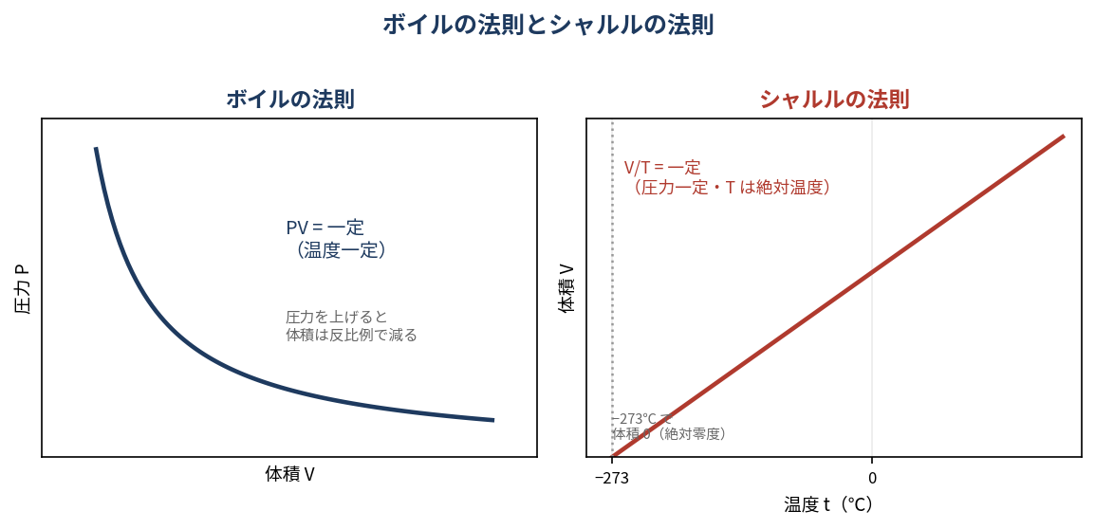
図1: ボイルの法則（PV=一定）とシャルルの法則（V/T=一定）
気体の基本法則
ボイルの法則：PV ＝ 一定（温度一定）
シャルルの法則：V/T ＝ 一定（圧力一定、T は絶対温度 K）
ボイル・シャルルの法則：PV/T ＝ 一定
§2 絶対温度 — 気体計算の温度の基準
気体の計算では、セルシウス温度（℃）ではなく絶対温度（ケルビン、K）を使います。−273℃を0 K（絶対零度）とする温度目盛りで、シャルルの法則やこのあとの状態方程式は絶対温度で考えます。
絶対温度とセルシウス温度の関係
絶対温度 T（K）＝ セルシウス温度 t（℃）＋ 273
例：27℃ → 27 ＋ 273 ＝ 300 K
絶対温度のポイント
• 絶対温度 T（K）＝ t（℃）＋ 273。気体計算では必ず K に直す
• 絶対零度（0 K ＝ −273℃）：気体の体積が0になる理論上の最低温度
• シャルルの法則・状態方程式の「温度」はすべて絶対温度
補足 気体の計算で最も多いミスが「℃のまま計算してしまう」こと。シャルルの法則も状態方程式も、温度は必ず絶対温度（K）で代入する。27℃なら300 K、0℃なら273 Kに直してから計算する。
§3 気体の状態方程式 — PV＝nRT
ボイル・シャルルの法則に物質量を組み込むと、気体の状態を表す最も重要な式気体の状態方程式 PV＝nRT が得られます。気体の圧力・体積・物質量・温度を結びつける、気体計算の中心的な式です。
気体の状態方程式
PV ＝ nRT
P：圧力（Pa）、V：体積（L または m³）、n：物質量（mol）、
T：絶対温度（K）、R：気体定数（8.31×10³ Pa·L/(mol·K)）
状態方程式のポイント
• PV ＝ nRT：気体の圧力・体積・物質量・温度の関係を表す
• 気体定数 R ＝ 8.31×10³ Pa·L/(mol·K)（単位をそろえて使う）
• n ＝ w/M（質量÷モル質量）を代入すると、分子量 M を求める式に変形できる
補足 状態方程式は、単位をそろえることが重要。R = 8.31×10³ を使うなら、Pは Pa、Vは L、Tは K で代入する。n = w/M（質量÷モル質量）を代入すると PV = (w/M)RT となり、気体の質量と圧力・体積・温度から分子量 M を求められる（頻出）。
§4 例題 — 気体の物質量を求める
【例題】27℃、1.0×10⁵ Pa で、体積 8.31 L を占める気体がある。この気体の物質量は何 mol か。（気体定数 R ＝ 8.31×10³ Pa·L/(mol·K)）
Step 1 温度を絶対温度に直す（27℃ → K）

Step 2 状態方程式 PV＝nRT を n について解く（n＝PV/RT）

答え：
補足 T = 27 ＋ 273 = 300 K。n = PV/(RT) = (1.0×10⁵ × 8.31) ÷ (8.31×10³ × 300)。= (8.31×10⁵) ÷ (2.493×10⁶) = 0.333… ≒ 0.33 mol。温度を K に直すこと、単位をそろえることが計算のポイント。
§5 混合気体と分圧 — ドルトンの法則
2種類以上の気体を混ぜたものを混合気体といいます。混合気体の各成分が単独で全体積を占めたときに示す圧力を分圧といい、全圧は各成分の分圧の和に等しい（ドルトンの分圧の法則）が成り立ちます。
混合気体の分圧
全圧 ＝ 分圧A ＋ 分圧B ＋ …（ドルトンの分圧の法則）
成分の分圧 ＝ 全圧 × モル分率（その成分の mol ÷ 全 mol）
分圧のポイント
• ドルトンの法則：全圧 ＝ 各成分の分圧の和
• 分圧 ＝ 全圧 × モル分率（混合気体中の物質量の割合）
• 各成分は他の成分と無関係に、それぞれ状態方程式を満たす
補足 例：窒素 0.30 mol と酸素 0.20 mol の混合気体（全 0.50 mol）で全圧が 1.0×10⁵ Pa のとき、窒素の分圧 = 1.0×10⁵ × (0.30/0.50) = 6.0×10⁴ Pa、酸素の分圧 = 1.0×10⁵ × (0.20/0.50) = 4.0×10⁴ Pa。分圧の比は物質量（mol）の比に等しい。

